真教语文，教真语文
——记智汇公益·初中语文精英教师培训第四次活动
文/田安均
2018年11月11日—13日，“初中语文精英教师培训班”第四次培训活动在绵阳安州东辰国际学校进行。刘勇工作室学员田安均参加了此次活动。
本次活动主要围绕“‘现代文学作品’的教学研讨”来进行。参与本次献课的专家有全国著名语文特级教师余映潮先生，著名特级教师肖培东先生。同时成都市双流区教育研究与教师发展中心研培员肖辛晴老师，“余映潮研修班”学员黎黎老师和绵阳安州东辰国际学校陈艳玉老师作为学员也参与了献课。
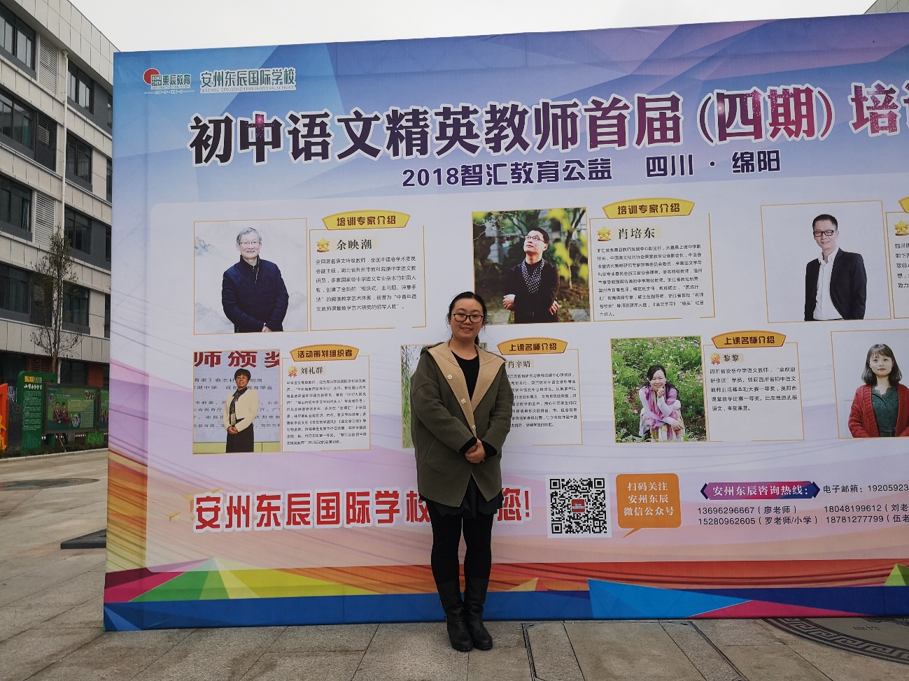
在11月12日上午分别由肖辛晴老师献课《皇帝的新装》，陈艳玉老师献课《天上的街市》，黎黎献课《背影》。三位老师立足教材，老老实实教学生学习的方法和技巧，质朴而实用。
下午余老师对这三堂课进行了点评，并做了《<中学现代文学作品教学>例谈》的讲座。
在11月13日上午，余映潮老师带来两堂课，一堂是《金色花》，另一堂课是《蚊子和狮子》。在《金色花》一课中，余老立足自读课这种文体，在第一板块中反复训练学生的朗读能力；在第二板块中训练学生对文本的理解，比如用四个形容词评析孩子对妈妈的爱；在第三板块中让学生揣摩、品析表达艺术；最后一个板块则是深情的背诵。而在《蚊子和狮子》的教学中，余老告诉学生很浅的文章深深的读。故在第一板块朗读故事中，余老要学生在读好语气、读好重音的前提下还要读淸层次。在版块二中，余老训练学生品味字词句的表现力或表达作用。在板块三中，则是带领着学生去品味寓意。两堂课都在扎扎实实地训练学生的语文学养的能力，有方法，有抓手，有深度。
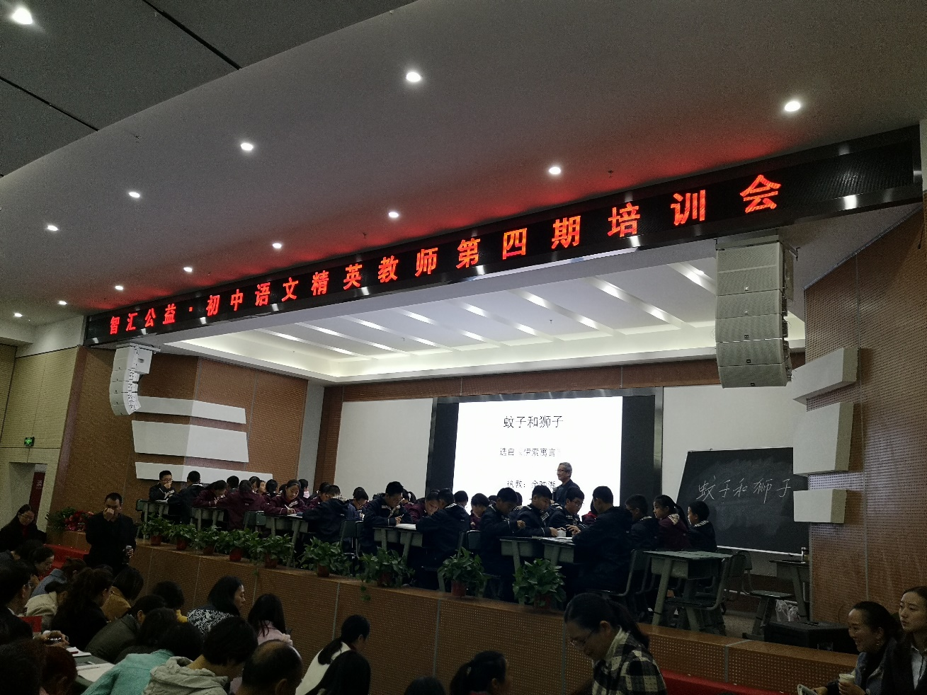
而肖培东老师也带来两堂课，一堂是《植树的牧羊人》，另一堂是《猫》。在《植树的牧羊人》中，肖老师一开始则是有条不紊地训练学生对词语含义的理解。在示范课中，这是不多见的。为了教会学生默读的方法，肖老师以默读最后一次见面为例，教学生从“行文思路、高原变化、老人特征、评价赞美”这四个方面来默读，圈点勾画。这是真落实。然后探讨牧羊人为什么能创造奇迹。最后探讨本文的写作技巧。在第二堂课《猫》中，看插图回顾三只猫的特点，很有新意。然后让学生找养三只猫的共同点，接下来重点品读第三只猫，并让学生思考那些表示猜测的词语能否去掉，最后深挖主旨，“比猫的亡失更难过的是人性的亡失。”
肖老师的课重方法的指导，并且细化方法，让学生真正学到语文知识和能力。
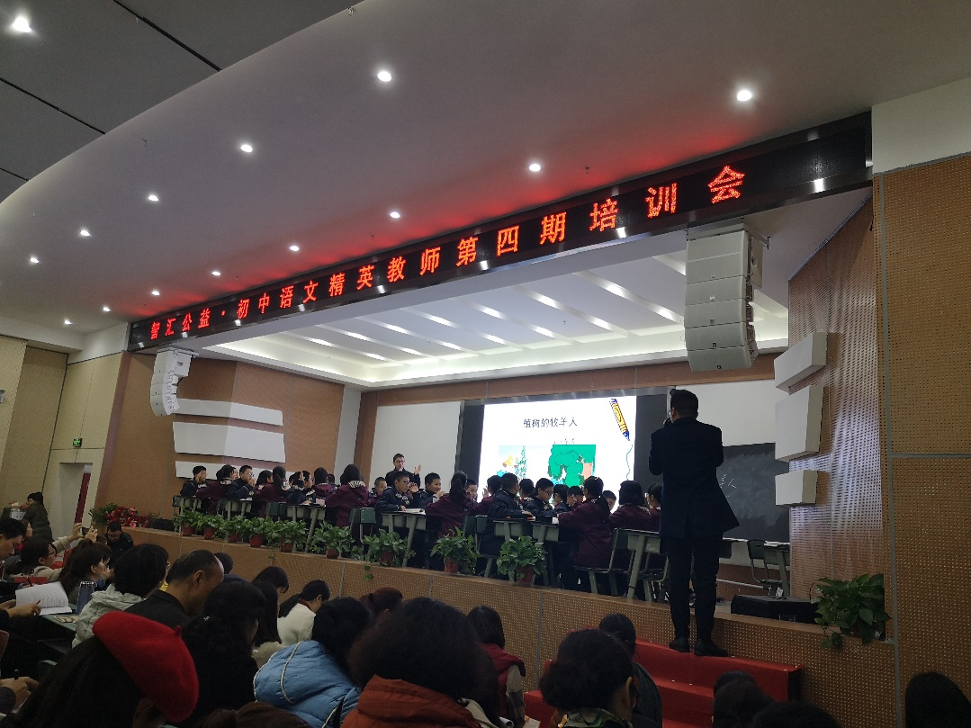
在13号下午，肖培东老师做了讲座《真教语文，教真语文》。肖老师认为语文教学不能离开文本，好的语文课堂应该是朴素的课堂，呼吁大家回归语文的本真，踏踏实实的教好祖国的语言文字，让语文教学回归正道。
每一次的培训，都让我们开拓了眼界，更新了教学理念。而唯有转变观念，才能更好地提高语文教学质量。希望这样的活动能多开展。
